附件3：

规下单位工资报表联网直报操作方法

- 登陆网址：http://219.235.129.84/bjstat_web/login.do
建议使用IE浏览器或360安全浏览器(极速模式)

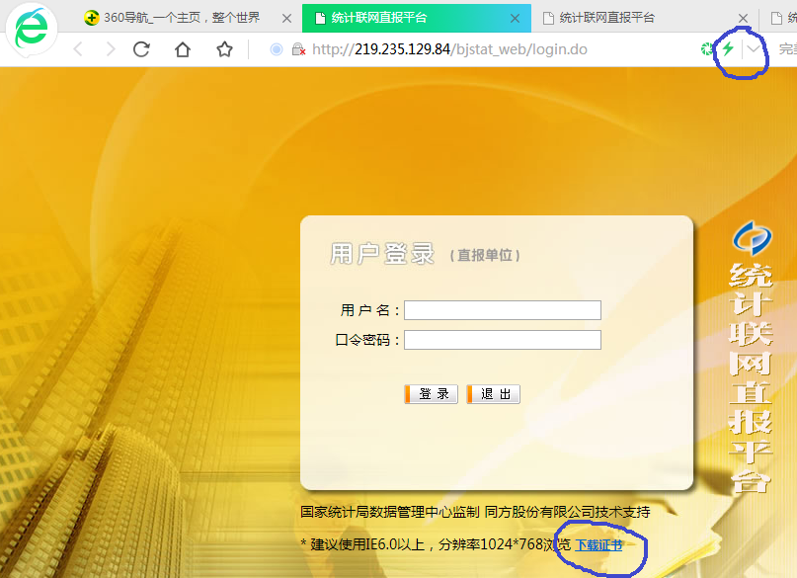

- 安装证书
首次登录，需要下载证书。点击上图下方“下载证书”链接，进入申请证书页面。
1.点击 证书助手客户端（统计局专业版），按照提示下载并打开安
装，完成后点击 安装完成。

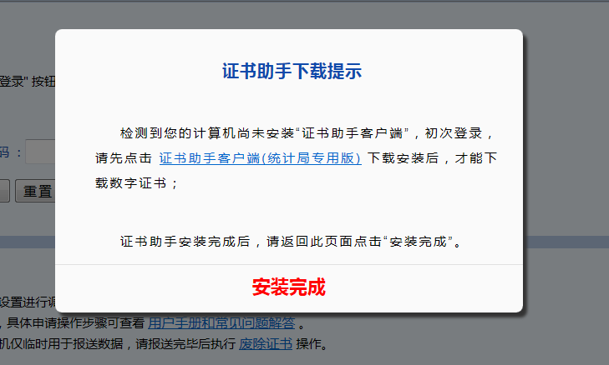

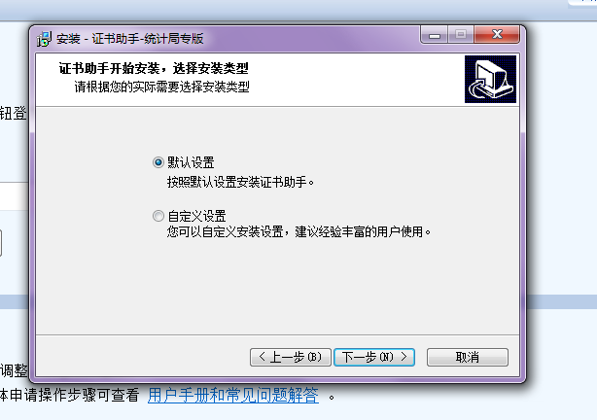

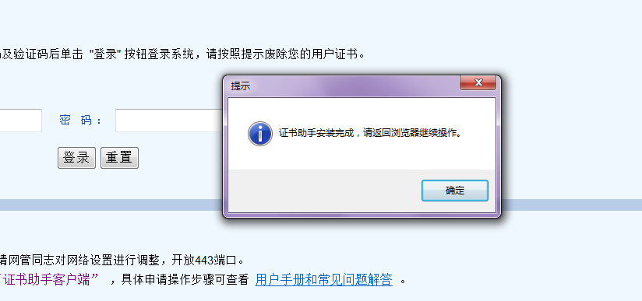

如果装完助手反复提示装助手，双击电脑状态栏右下角的助手标志打开助手后，点击环境修复-环境检查，检查完点修复，修复完成后退出助手，再去下载证书就可以了。

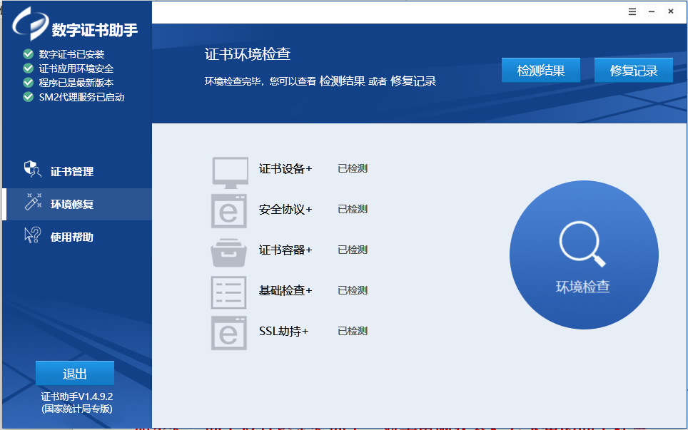

2.申请证书
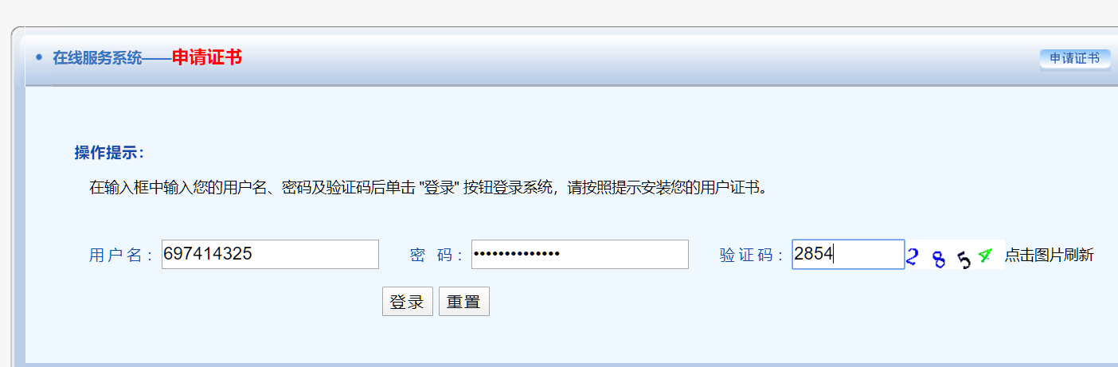
用户名：组织机构代码
密 码：组织机构代码*lwzb （如：697414325*lwzb ）

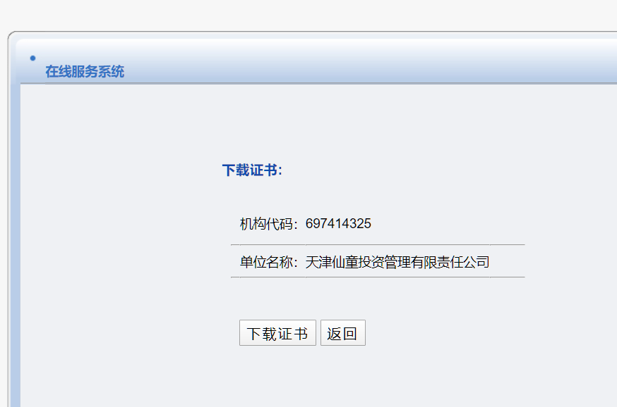

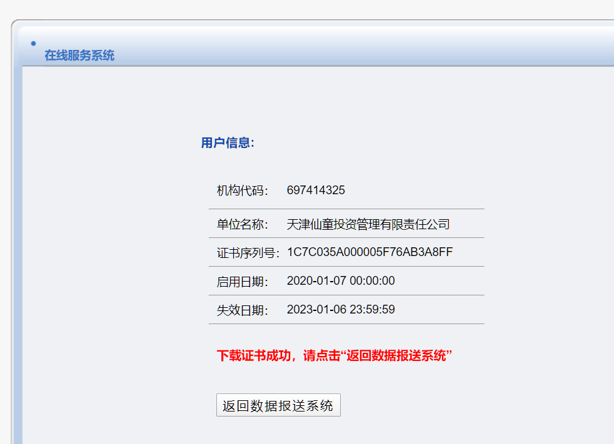

- 点击返回数据报送系统（最好把网页全部关闭再重新打开浏览器），分别输入用户名-密码，点击登录。出现确认证书的小窗口，确认，进入报表界面。注：报表单位首次下载证书成功以后，再次登录时，输入用户名、密码直接登录即可。
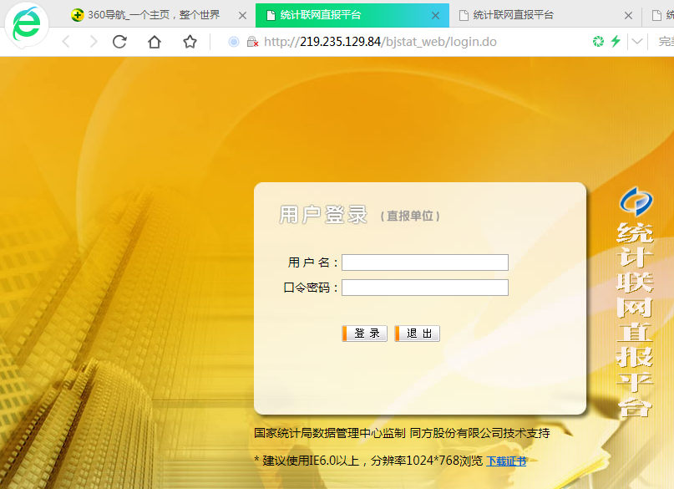

用户名：组织机构代码
密 码：组织机构代码*lwzb （如：711609795*lwzb ）

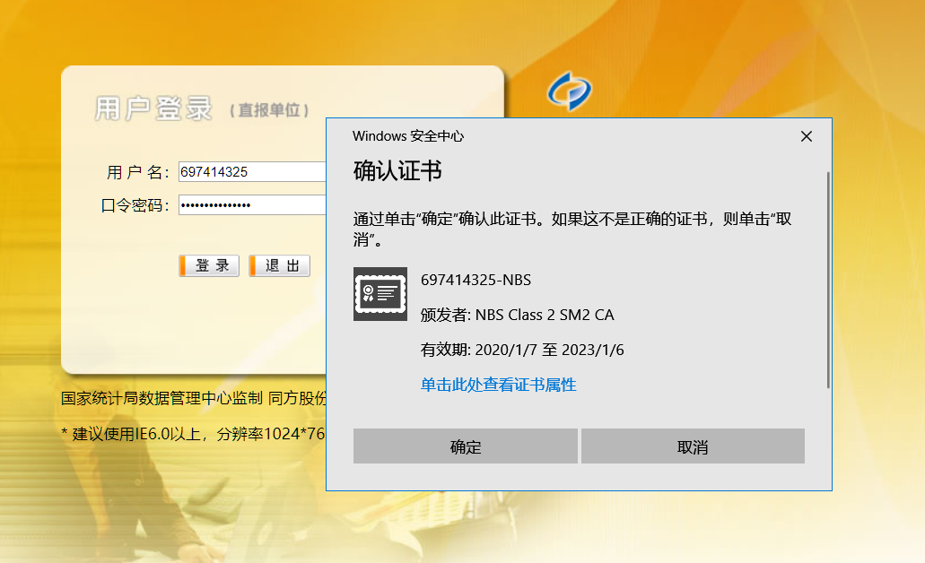

- 登录成功后，必须修改密码。（新密码规则8位以上，数字加字母组合）
会出现如下界面，带“*”号为必填指标，如果没有统计资格证填0，填报人真实姓名改成填报人员的真实姓名。全部修改正确后，点击“保存”，关闭浏览器，重新登录进入报表系统进行报表填报。

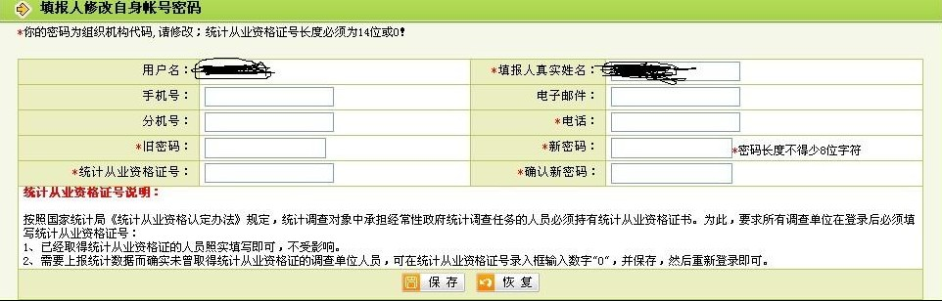
- 点击填报

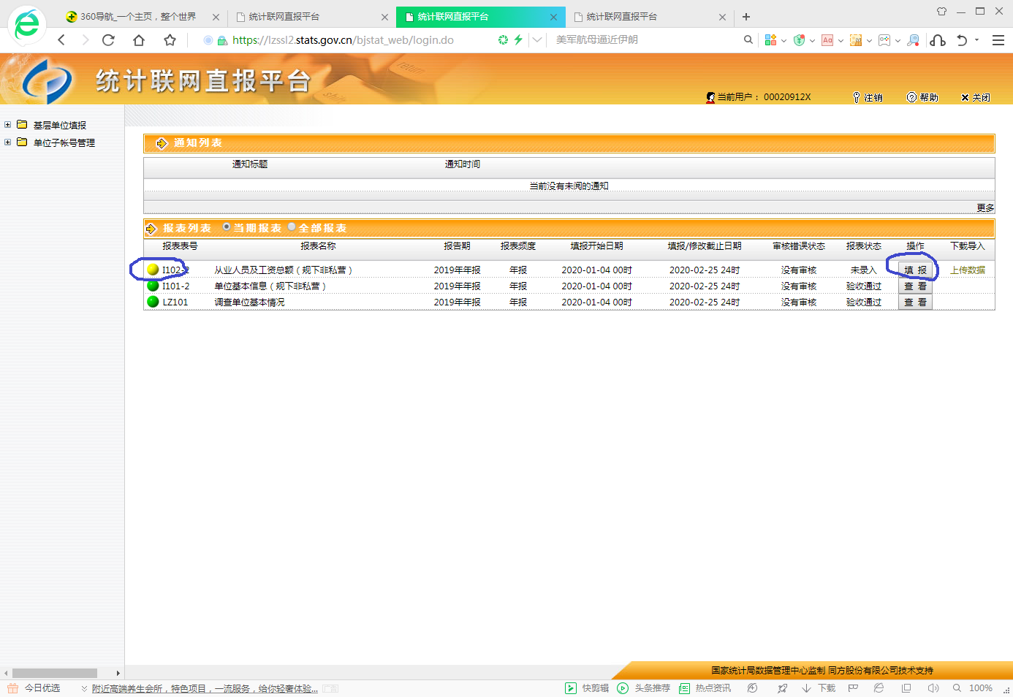

- 进入报表，填报数据。
填完数据，点计算（自动计算平均工资）、审核（不通过修改或填写说明）、上报。如果数据有问题暂不上报，点暂存，下次登陆可以看到上次保存的数据，可以修改或继续填报。

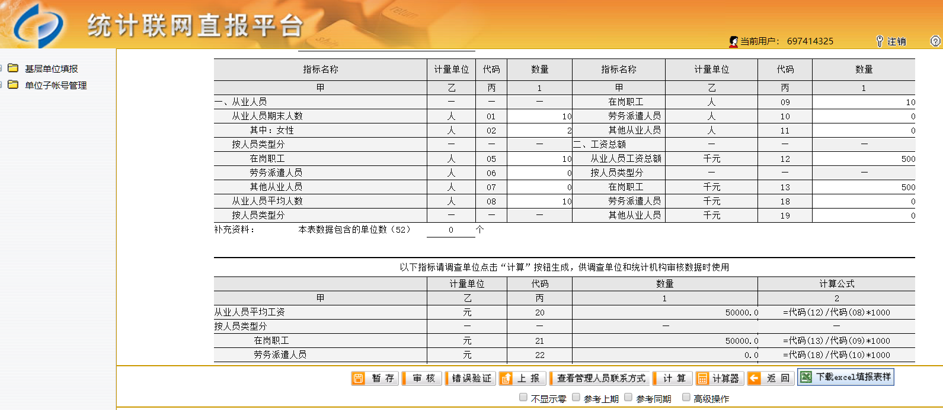

- 如果审核出现下图错误提示，强制性错误A开头的必须修改，B开头的要联系统计机构解锁，核实性错误CD类开头的错误经核实数据无误后，可在说明框写明原因，再点击上报。
把鼠标放在一条错误提示上点一下，报表里出错的数据就会变红，方便查看错误数据和修改。

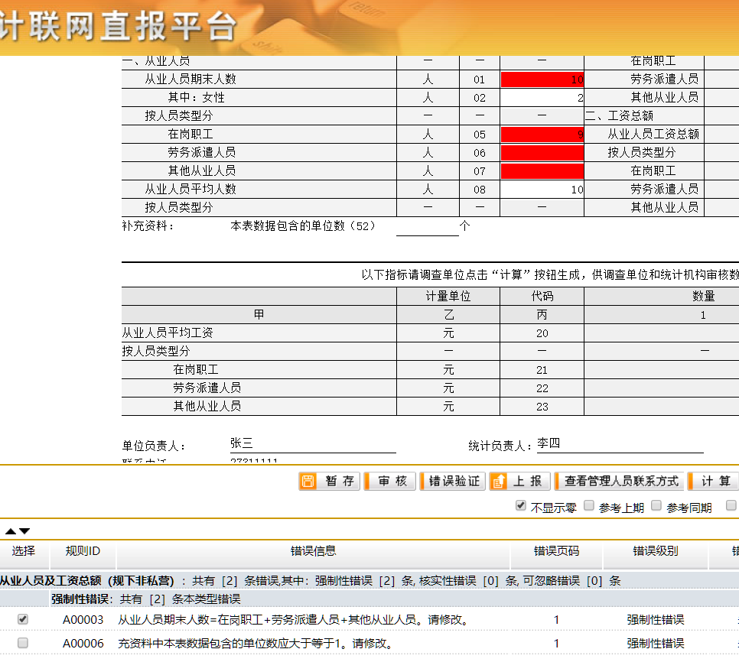

5.数据上报成功后修改
重新登陆进入报表列表，找到已上报报表，点查看
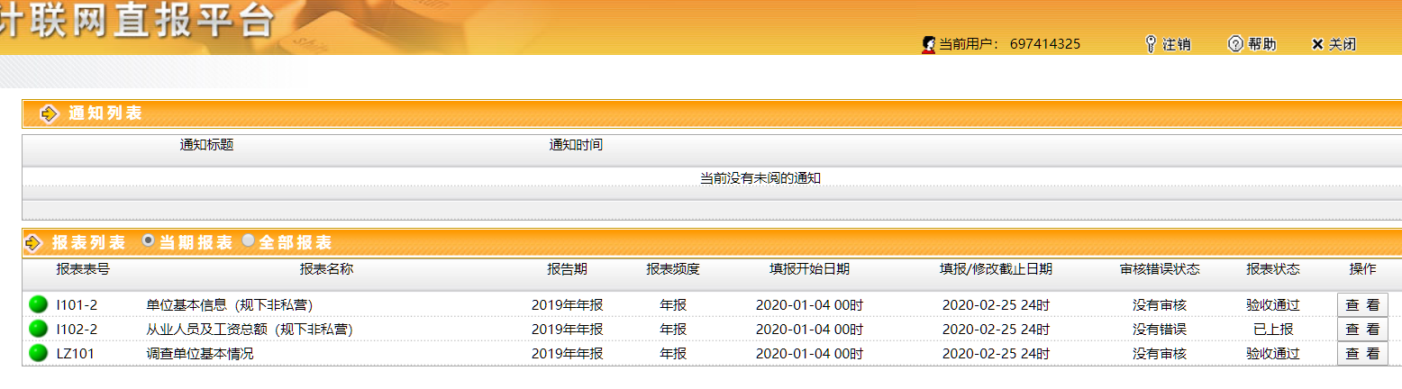

打开报表后点击表下撤销上报，直接在表上修改，操作方法和上报数据时一样。
直报期间单位可直接修改数据，如果已经超过直报时间，在统计机构审核验收期间可联系直管统计机构退回数据再修改。
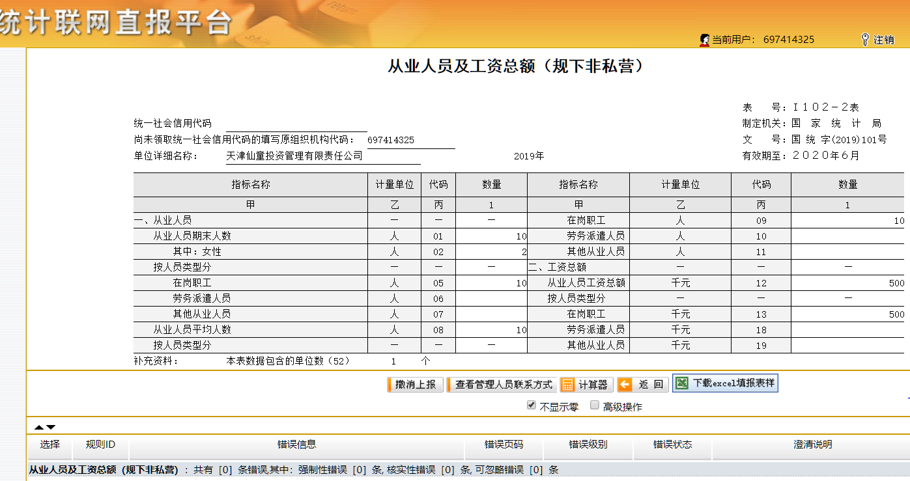

四、遇到“无法找到该网页”、“网页走丢了”等网页无法打开时怎么办？（如下图）
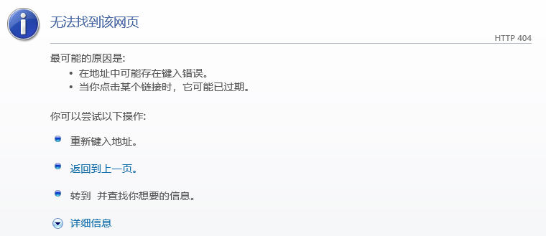

解决办法：
1.点击浏览器的“设置”图标：

2.在下拉菜单中点击“Internet选项”：
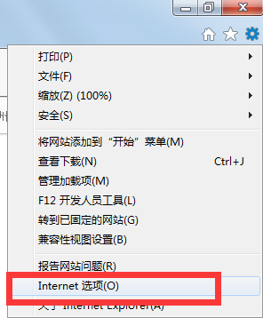

3.在“常规”选项卡下点击“删除”→多选框全部打√ →点击“删除”：
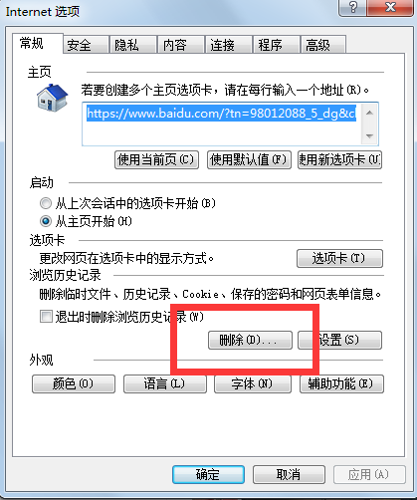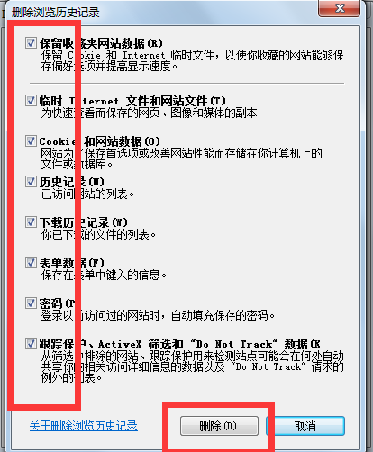

4.点“内容”选项卡 → 点击“清除SSL状态”→“确定”
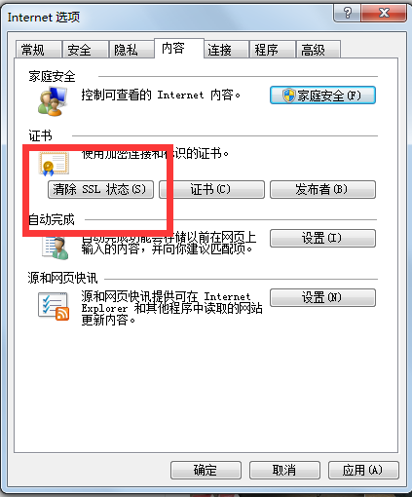

5.在“高级”选项卡下，取消勾选“使用SSL2.0”“使用TLS1.1/1.2”→“确定”：
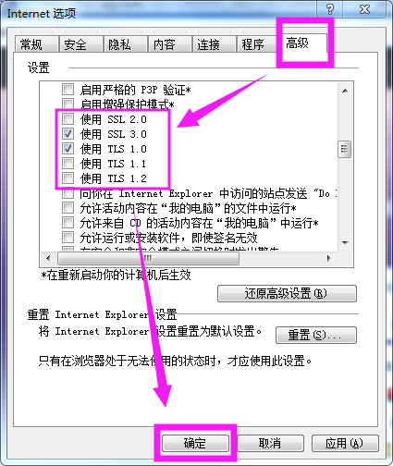

6.进行如上操作后，关闭浏览器，再重新登录一套表进行报表录入。
7.进行多用户申报的单位，完成一家单位上报后，点击右上角“注销”,关闭浏览器，重新登录进行下一家企业的申报。

